ПЛАН РАБОТЫ
ПРЕПОДАВАТЕЛЯ ОТДЕЛЕНИЯ ДЕКОРАТИВНО-ПРИКЛАДНОГО ИСКУССТВА
БЕЛЬБА ЕКАТЕРИНЫ ВИКТОРОВНЫ
ДОП В ОБЛАСТИ "ДЕКОРАТИВНО ПРИКЛАДНОГО ИСКУССТВА"
НА ПЕРИОД ДИСТАНЦИОННОГО ОБУЧЕНИЯ
2 год обучения
Предмет | Дата,  время | Тема урока | Форма урока,  средство связи | Задачи и содержание урока | Оборудование | Результат
НАРОДНОЕ РЕМЕСЛО (ЛЕПКА, ТЕКСТИЛЬ, РОСПИСЬ) | 16.04.2020г. | Натюрморт. | Презентация поэтапного выполнения задания.  WhatsApp | Используя технику коллажа выполнить выразительное решение сюжета. Выбрать удачное композиционное размещение предметов на плоскости. Составить эскиз аппликации, вырезать отдельные его части по заготовленным лекалам из тканей различных по фактуре и цвету и наклеить их согласно рисунку. Собрать в коллекцию разные по фактуре ткани и бумагу.  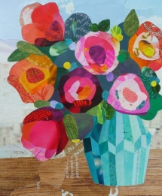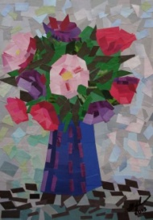 | Материалы: ткань, кожа, бумага, фурнитура. | Фото выполненных работ учащихся
НАРОДНОЕ РЕМЕСЛО (ЛЕПКА, ТЕКСТИЛЬ, РОСПИСЬ) | 23.04.2020г. | Мир, в котором я живу. | Презентация поэтапного выполнения задания.  WhatsApp | На бумагу, согласно задумке наклеить вырезанный из пестрой ткани силуэт. Импровизируя на тему рисунка, нанесенного на ткань, выполнить композицию, дорисовывать фон, как органическую среду для данного мотива. В процессе работы необходимо соблюдение единого с рисунком ткани стиля (тот же колорит, характер рисунка, ритм, структура), таким образом, определяется значение стилевого единства в композиции. Выполнить аналогичное задание на формате А5.  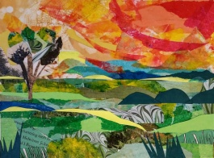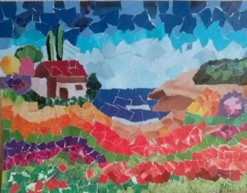 | Используется ткань, гуашь, бумага формат А4. | Фото выполненных работ учащихся
НАРОДНОЕ РЕМЕСЛО (ЛЕПКА, ТЕКСТИЛЬ, РОСПИСЬ) | 30.04.2020г. | В ночном городе. | Презентация поэтапного выполнения задания.  WhatsApp | Нарисовать эскиз панно, затем выполнить его в технике коллажа с использованием различных материалов и способов их обработки. Используя способ бумагокручения, основанный на умении скручивать полоски бумаги разной ширины и длины, возможно получение объемных деталей композиции.  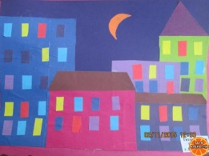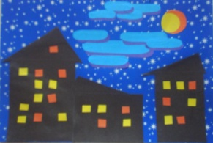 | Использование бумаги, ткани, картона, дырокола и др. | Фото выполненных работ учащихся
НАРОДНОЕ РЕМЕСЛО (ЛЕПКА, ТЕКСТИЛЬ, РОСПИСЬ) | 07.05.2020г. | Дерево – рука. | Презентация поэтапного выполнения задания.  WhatsApp | Познакомиться с особенностями декоративной композиции: плоскостность изображения, лаконичность и выразительность силуэта, локальные цветовые отношения. Использование контрастных отношений локального цвета фона и пестрой аппликации, которая на него наклеивается.  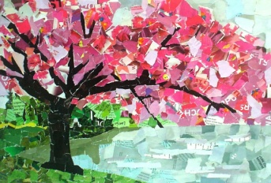 | Используется картон, цветная и пестрая бумага из журналов, клей, ножницы. | Фото выполненных работ учащихся
НАРОДНОЕ РЕМЕСЛО (ЛЕПКА, ТЕКСТИЛЬ, РОСПИСЬ) | 14.05.2020г. | Пейзаж-настроение. | Презентация поэтапного выполнения задания.  WhatsApp | Используя навыки, приобретенные на предыдущих уроках, выполнить композицию на передачу эмоционального состояния природы с помощью ритмически организованных пятен.  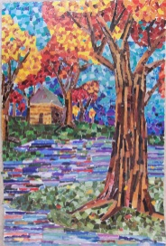 | Работа выполняется из осенних листьев, цветной мозаики на картона формат А4. | Фото выполненных работ учащихся
НАРОДНОЕ РЕМЕСЛО (ЛЕПКА, ТЕКСТИЛЬ, РОСПИСЬ) | 21.05.2020г. | Применение в композиции нескольких элементов. | Презентация поэтапного выполнения задания.  WhatsApp | Развитие наблюдательности, образного мышления, мелкой моторики. Композиция "Подводный мир". Выполнение эскиза к творческому заданию, поиск цветового решения.  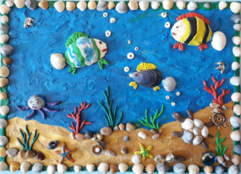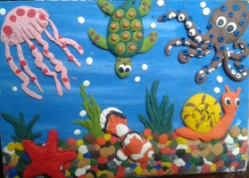  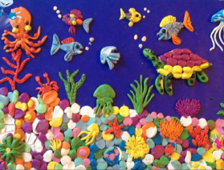 | Использование картона, цветного пластилина. | Фото выполненных работ учащихся
НАРОДНОЕ РЕМЕСЛО (ЛЕПКА, ТЕКСТИЛЬ, РОСПИСЬ) | 28.05.2020г. | Локальный цвет и его оттенки.Получение оттенков цвета посредствам смешивания пластилина. | Презентация поэтапного выполнения задания.  WhatsApp | Знакомство с техникой «Пластилиновая живопись». Работа по шаблону. Осенние листья, бабочка и др. Развитие образного мышления, способность передать характер формы.  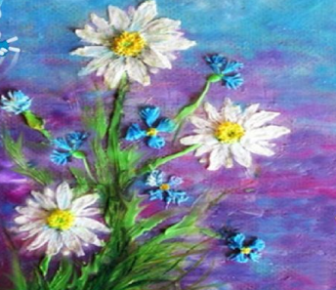 | Использование картона, цветного пластилина. | Фото выполненных работ учащихся

Предмет | Дата,  время | Тема урока | Форма урока,  средство связи | Задачи и содержание урока | Оборудование | Результат
ПРЕДМЕТ ПО ВЫБОРУ "РАБОТА В МАТЕРИАЛЕ" | 16.04.2020г. | Знакомство с выразительными средствами пластилина. | Презентация поэтапного выполнения задания.  WhatsApp | Выполнение упражнений на изготовление простых элементов из пластилина. Формирование умения комбинировать простые формы в изделии. Выполнение несложной композиции "Пасхальное яйцо" из простых элементов. Выполнение предварительных упражнений на изготовление простых элементов: жгут, шарик, пластина, колбаска, сплющенный шарик и др.  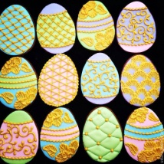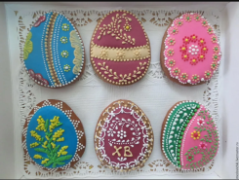  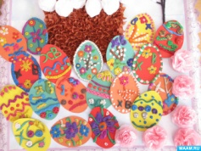 | Использование пластилина, стеки, картона. | Фото выполненных работ учащихся
ПРЕДМЕТ ПО ВЫБОРУ "РАБОТА В МАТЕРИАЛЕ" | 23.04.2020г. | Интерпретация природных фактур. | Презентация поэтапного выполнения задания.  WhatsApp | Развитие наблюдательности, фантазии, мелкой моторики. Упражнения: выполнение фактуры перьев, меха, кожи животных и птиц. Применение знаний в творческой композиции «Зоопарк», «Сова». Работа с иллюстративным материалом, подбор фотографий, открыток для работы в материале.  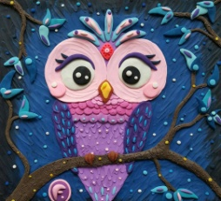 | Использование картона, цветного пластилина, мелких предметов (канцелярские принадлежности, швейные принадлежности и др.) | Фото выполненных работ учащихся
ПРЕДМЕТ ПО ВЫБОРУ "РАБОТА В МАТЕРИАЛЕ" | 30.04.2020г. | Закрепление умения набирать полуобъемную массу изображения. | Презентация поэтапного выполнения задания.  WhatsApp | Дальнейшее формирование умения работать с полуобъемным изображением, дополнение композиции мелкими деталями. Композиция «Божья коровка», «Жуки», «Кит».  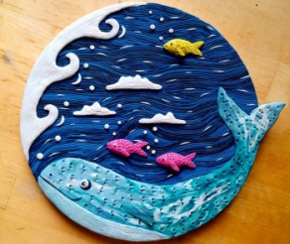 | Использование картона, цветного пластилина. | Фото выполненных работ учащихся
ПРЕДМЕТ ПО ВЫБОРУ "РАБОТА В МАТЕРИАЛЕ" | 07.05.2020г. | Выполнение тематической композиции. | Презентация поэтапного выполнения задания.  WhatsApp | Работа над сложной полуобъемной композицией: создание предварительного эскиза, поиск пластического и цветового решения, выполнение работы в материале. «В гостях у сказки».  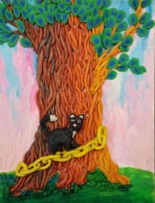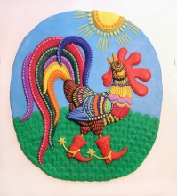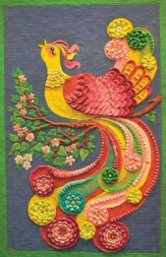 | Использование картона, цветного пластилина. | Фото выполненных работ учащихся
ПРЕДМЕТ ПО ВЫБОРУ "РАБОТА В МАТЕРИАЛЕ" | 14.05.2020г. | Кукла «Многоручка». | Презентация поэтапного выполнения задания.  WhatsApp | Познакомить с символичностью данной куклы. Рассказать о порядке работы во время создания данной куклы. Отработать навыки и умения работы с тканями, которые способствуют развитию аккуратности и усидчивости в процессе выполнения заданий..  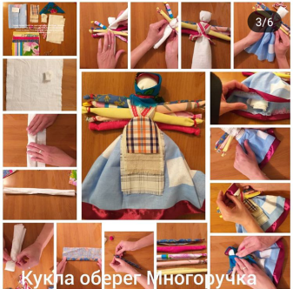 | Используются ткань и нитки. | Фото выполненных работ учащихся
ПРЕДМЕТ ПО ВЫБОРУ "РАБОТА В МАТЕРИАЛЕ" | 21.05.2020г. | Знакомство с миром тряпичной куклы. Кукла «Зайчик на пальчик». | Презентация поэтапного выполнения задания.  WhatsApp | Знакомство с миром тряпичной куклы, показ готовых кукол - закруток. Традиционная кукла – это не просто ловкость и мастерство исполнения, за их неприхотливым обликом дети должны увидеть целый мир, полный чудес и творческих поисков. Выполнение куклы осуществляется одновременно с учителем, отрабатываются приемы закрепления ткани нитью в определенных местах согласно традиции.  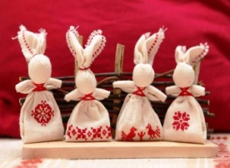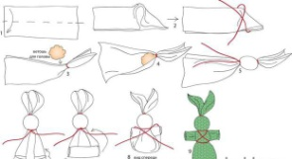 | Используются ткань, нитки, синтепон, ножницы. | Фото выполненных работ учащихся
ПРЕДМЕТ ПО ВЫБОРУ "РАБОТА В МАТЕРИАЛЕ" | 28.05.2020г. | Орнаментальная композиция “Сказочные птицы”. | Презентация поэтапного выполнения задания.  WhatsApp | Симметрия и уравновешенность в трехчастной композиции. Декоративное заполнение плоскости орнамента. Выполнение эскиза по мотивам народных вышивок. Знакомство с народными поверьями, связанными с изображениями птиц и разнообразными воплощениями этого образа в декоративно-прикладном искусстве. Продумать варианты орнаментального решения композиции, её цветовое решение.  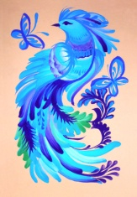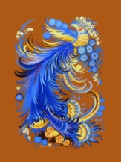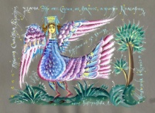 | Работа ведется на тонированной бумаге гуашью. | Фото выполненных работ учащихся

